Készítette: Bagó Gergő

A 2022 márciusában késztt weboldalam

<https://projekt2022.netlify.app/>

<https://github.com/gergobago/proket2022>

<https://app.netlify.com/sites/projekt2022/overview>



Információ rólam

Bagó Gergő vagyok 18 éves és a Szondi György középiskolában tanulok informatikát

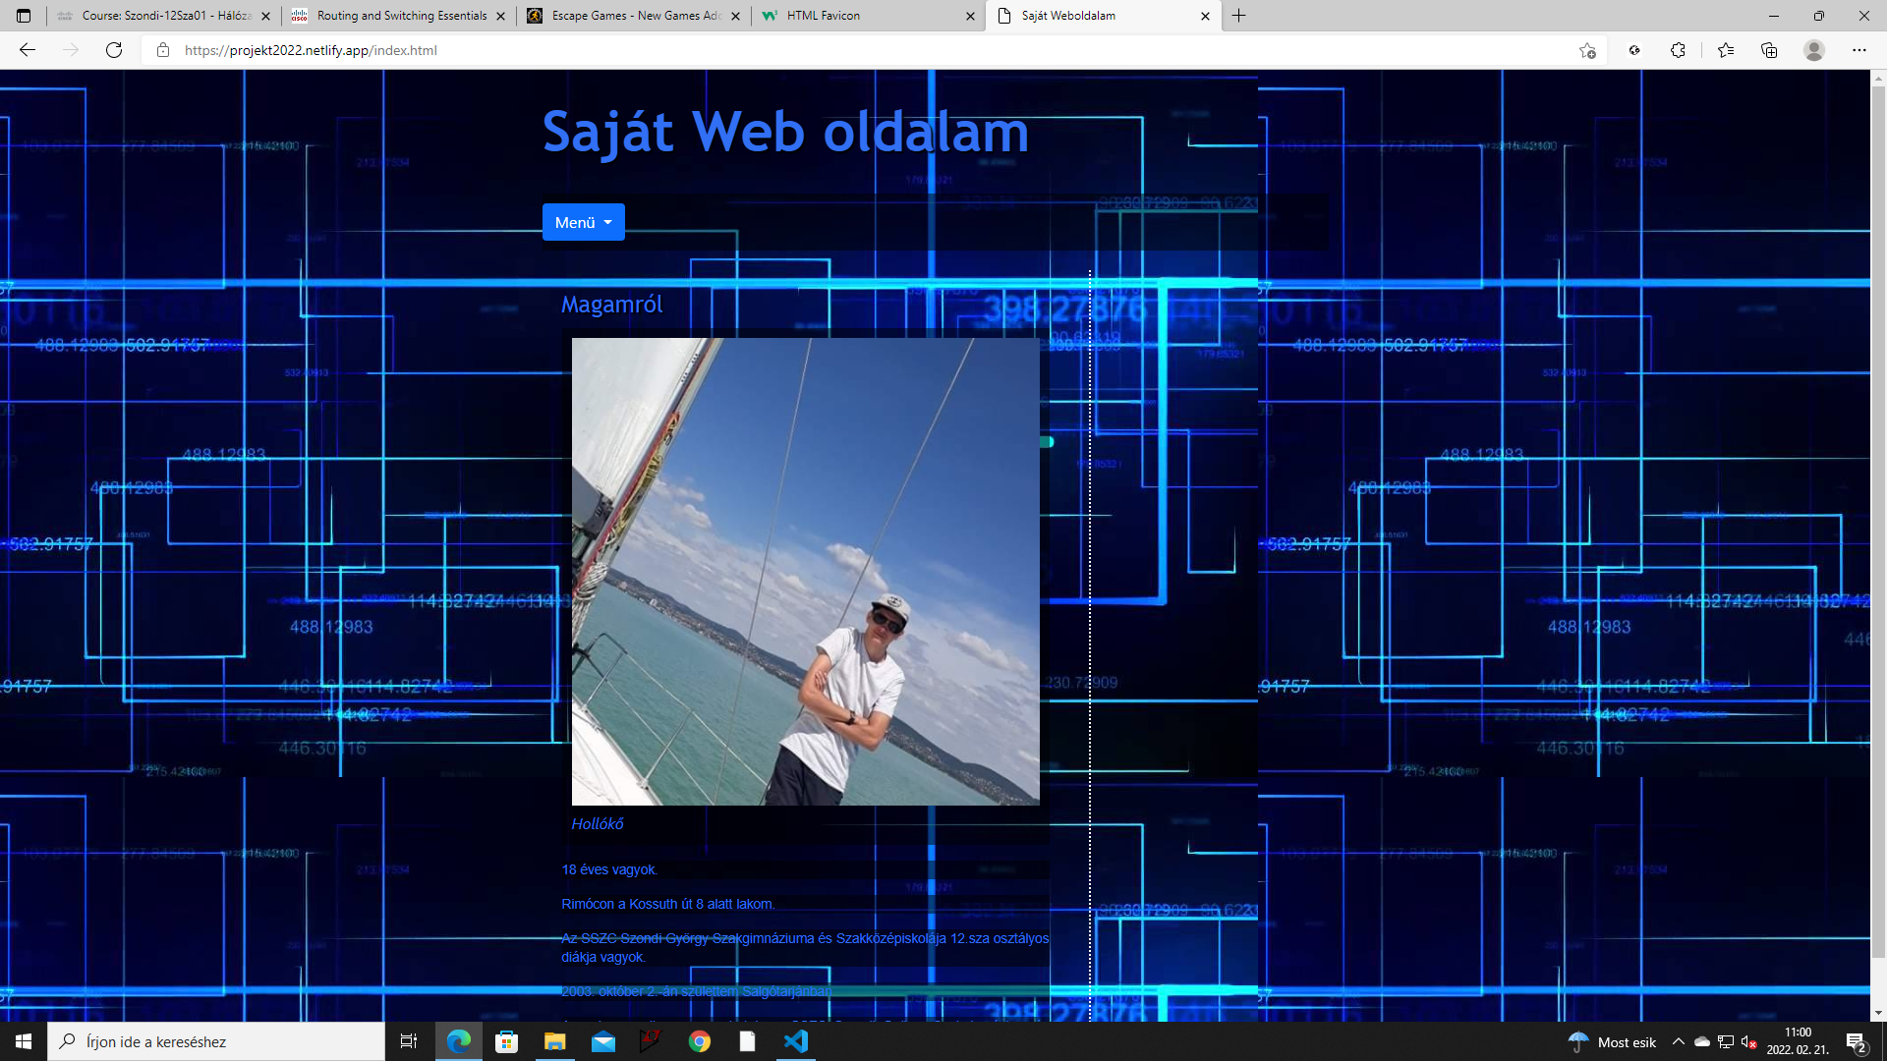

Információ az iskolámról

A Szondi György középiskolában tanulok ahol rengeteg féle szakma van mint például: hegesztő, ács, asztalos és sok más. A szakma amit én tanulok az a műszaki informatika ami nekem 4+1 év vagyis 4 év az érettségi + 1 a szakma ami a technikusi végzettséget jelenti.

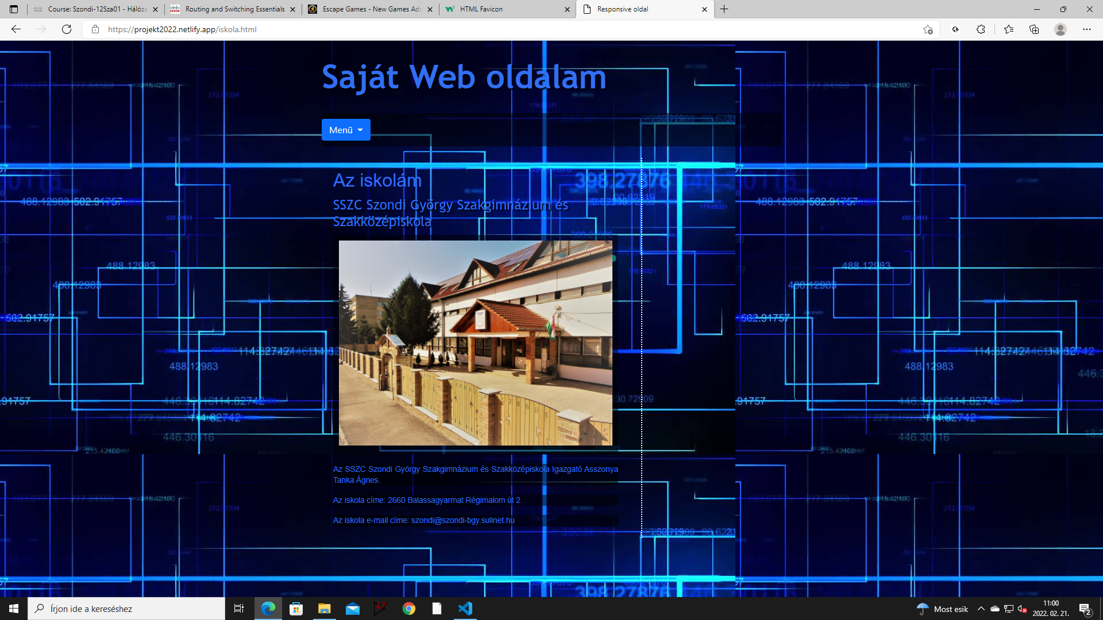

Információ a falumról

Rimóc az a falu ahol élek. Elég csendes hely, sok minden közel van.

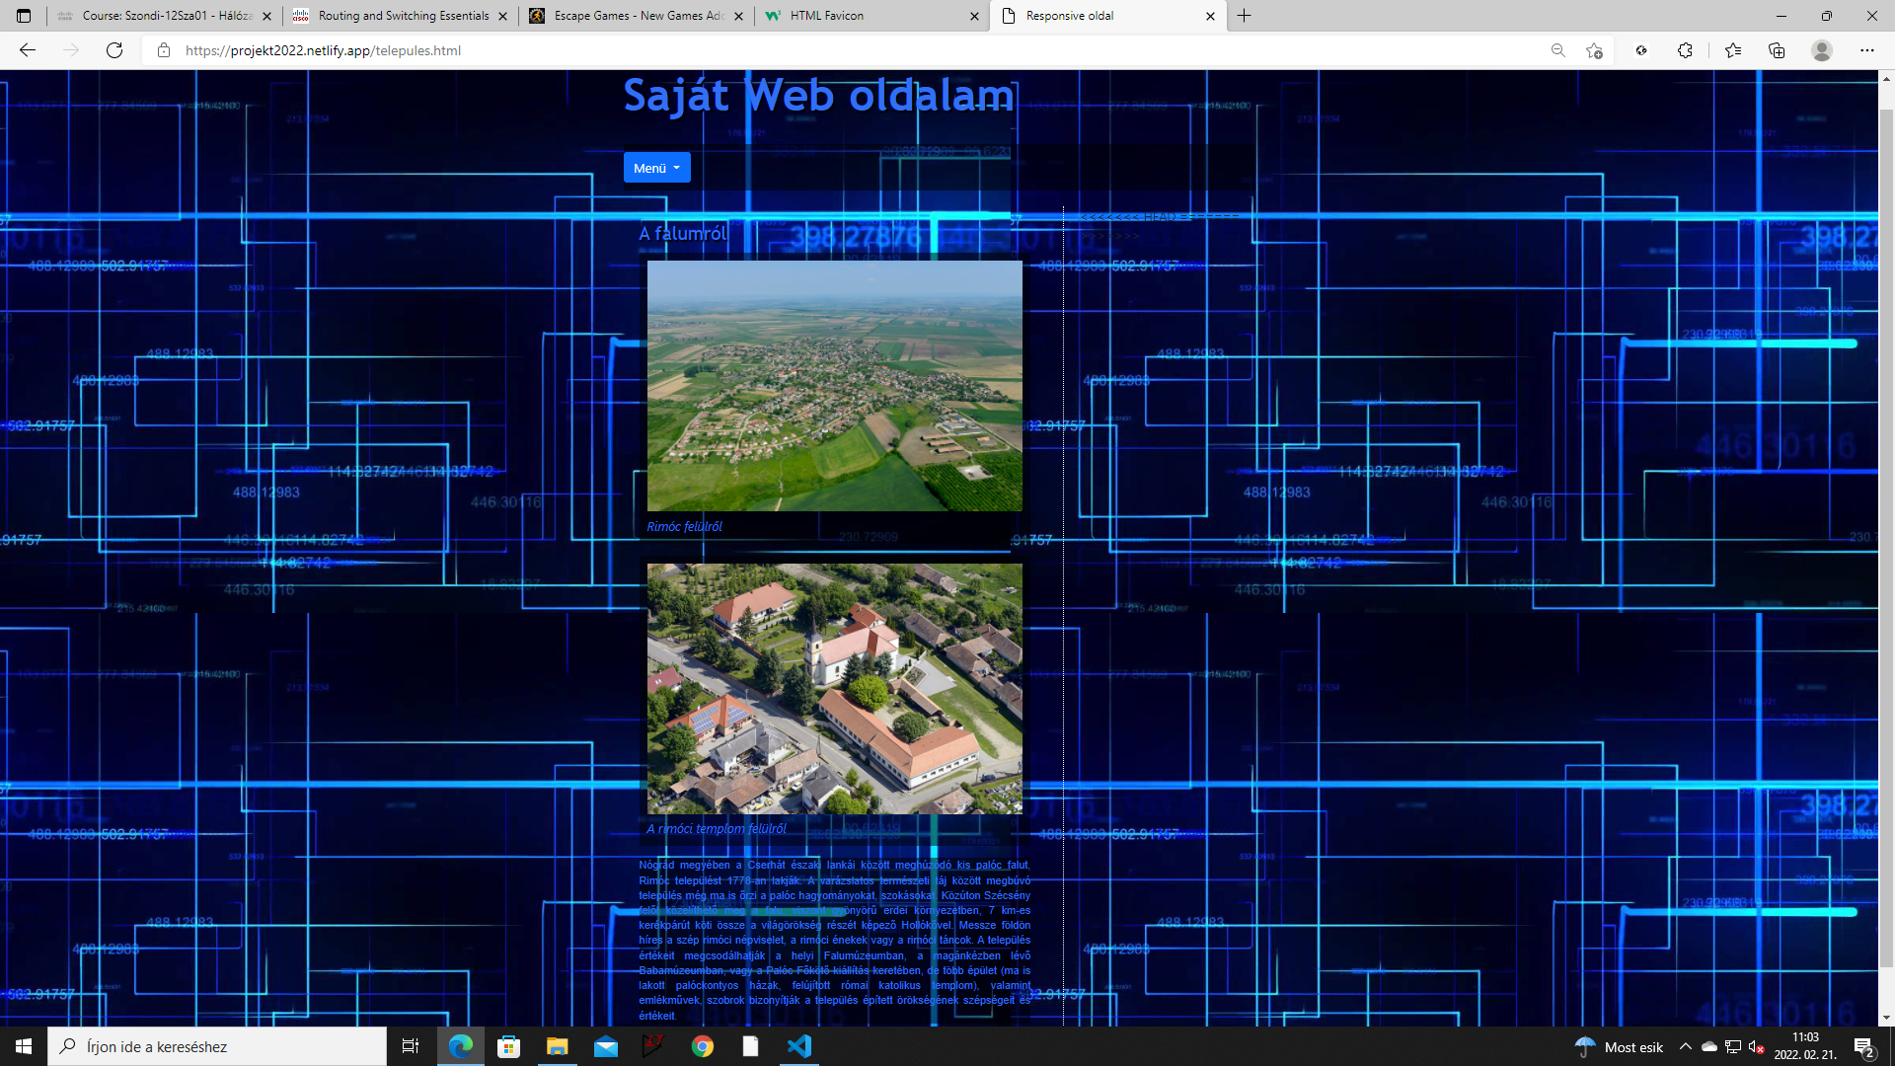

Információ a hobbimról

A hobbim a futball amit régóta csinálok, volt hogy csapatban is játszottam de egy ideje már csak a haverokkal járok le focizni.

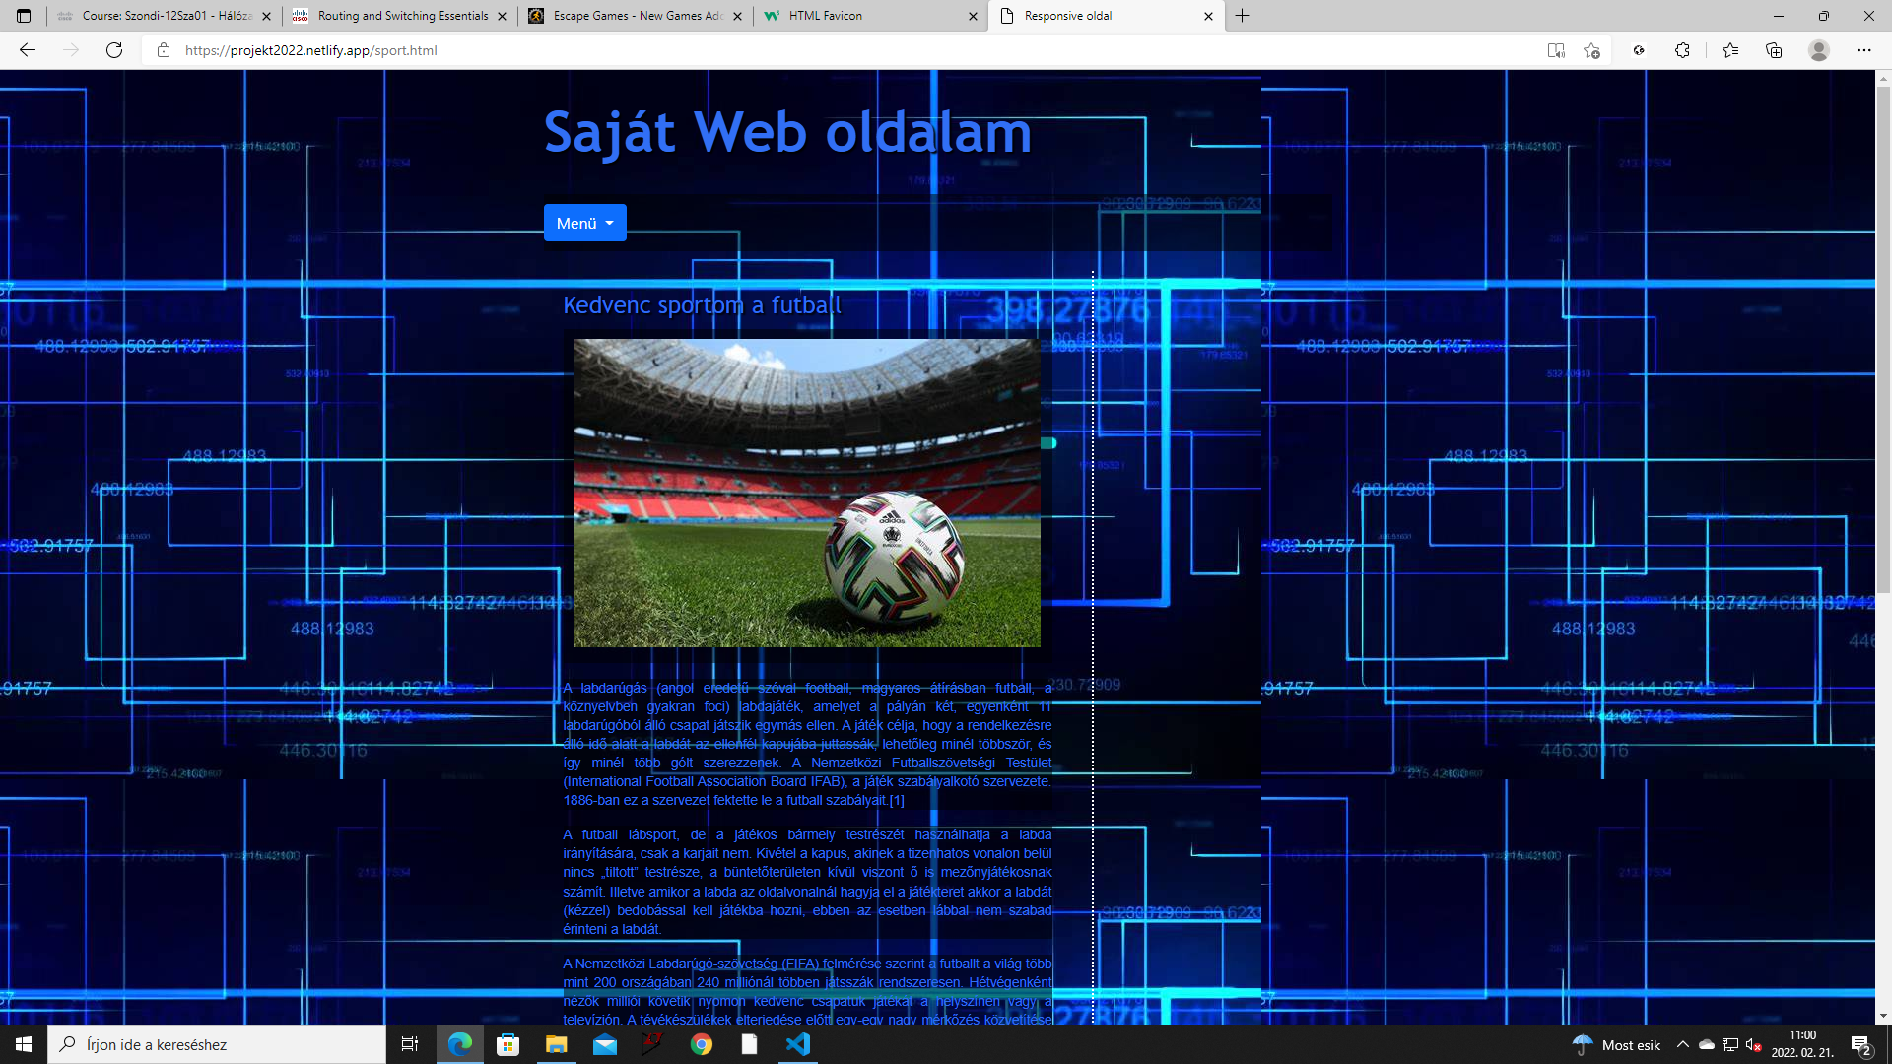

Információ a CKMVR projektről

A ckmvr egy olyan projekt ami a szakmákat mutatja be virtuális környezetben és a felhasználó ki is tudja próbálni a szerszámokat, szakmát bármilyen helyzetben, helyen.

A projektet az informatika tanárunkkal és néhány osztálytársammal csináljuk.

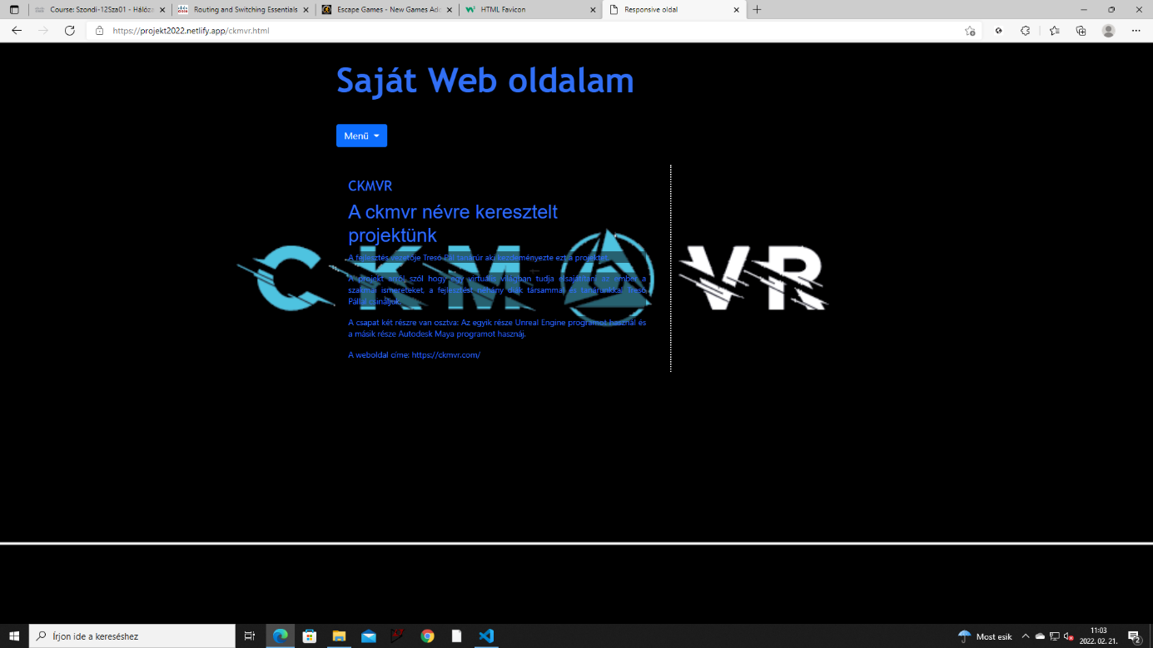



Github

A githubot használjuk arra hogy a weboldal fájlait eltudjuk tárolni a neten.

A githubra töltjük fel először a fájlokat utána megy át na netlify-ra.

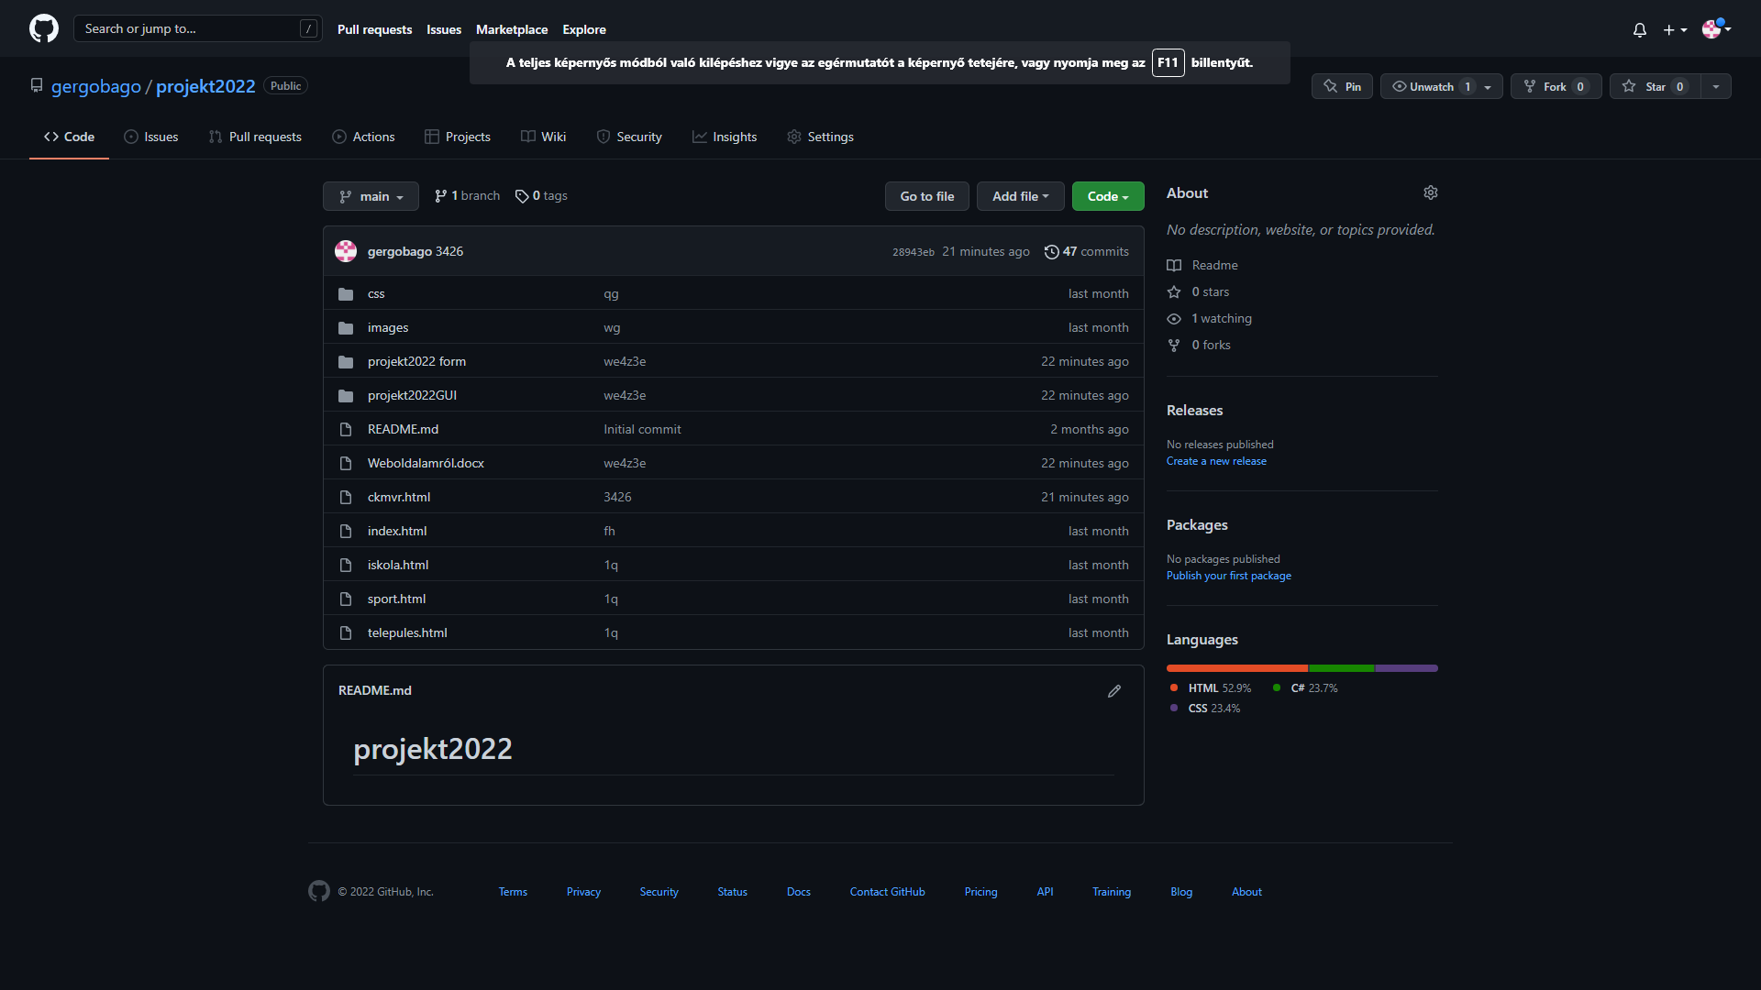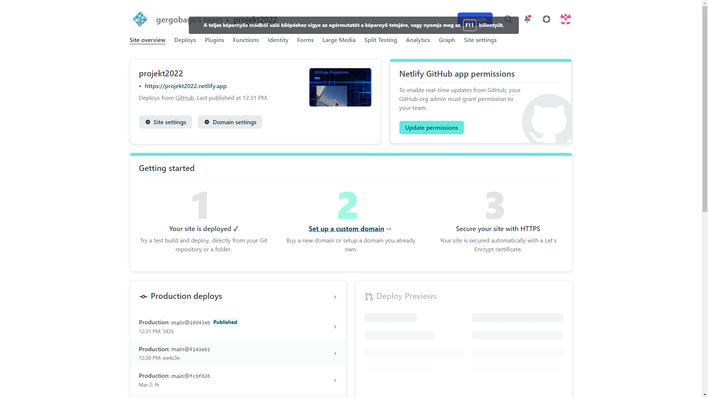Netlify

A netlify-t használjuk arra, hogy publikálni tudjuk a weboldalt az internetre.

A weboldal fájlait először a githubra tesszük fel majd a githubot összekötjük a netlify-al

és utána már lehet publikálni.

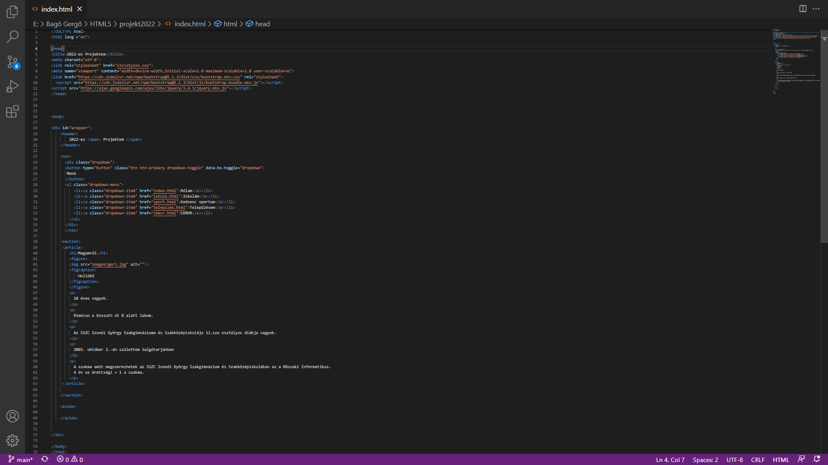VSCODE

A visual studio code-t használjuk arra, hogy a weboldalt megszerkesszük és megírjuk.

A visual studio code-ban írt fájlokat feltöltjük a githubra amit összekötünk a netlify-al és át visszük a fájlokat ami után publikáljuk a weboldalt az interneten.